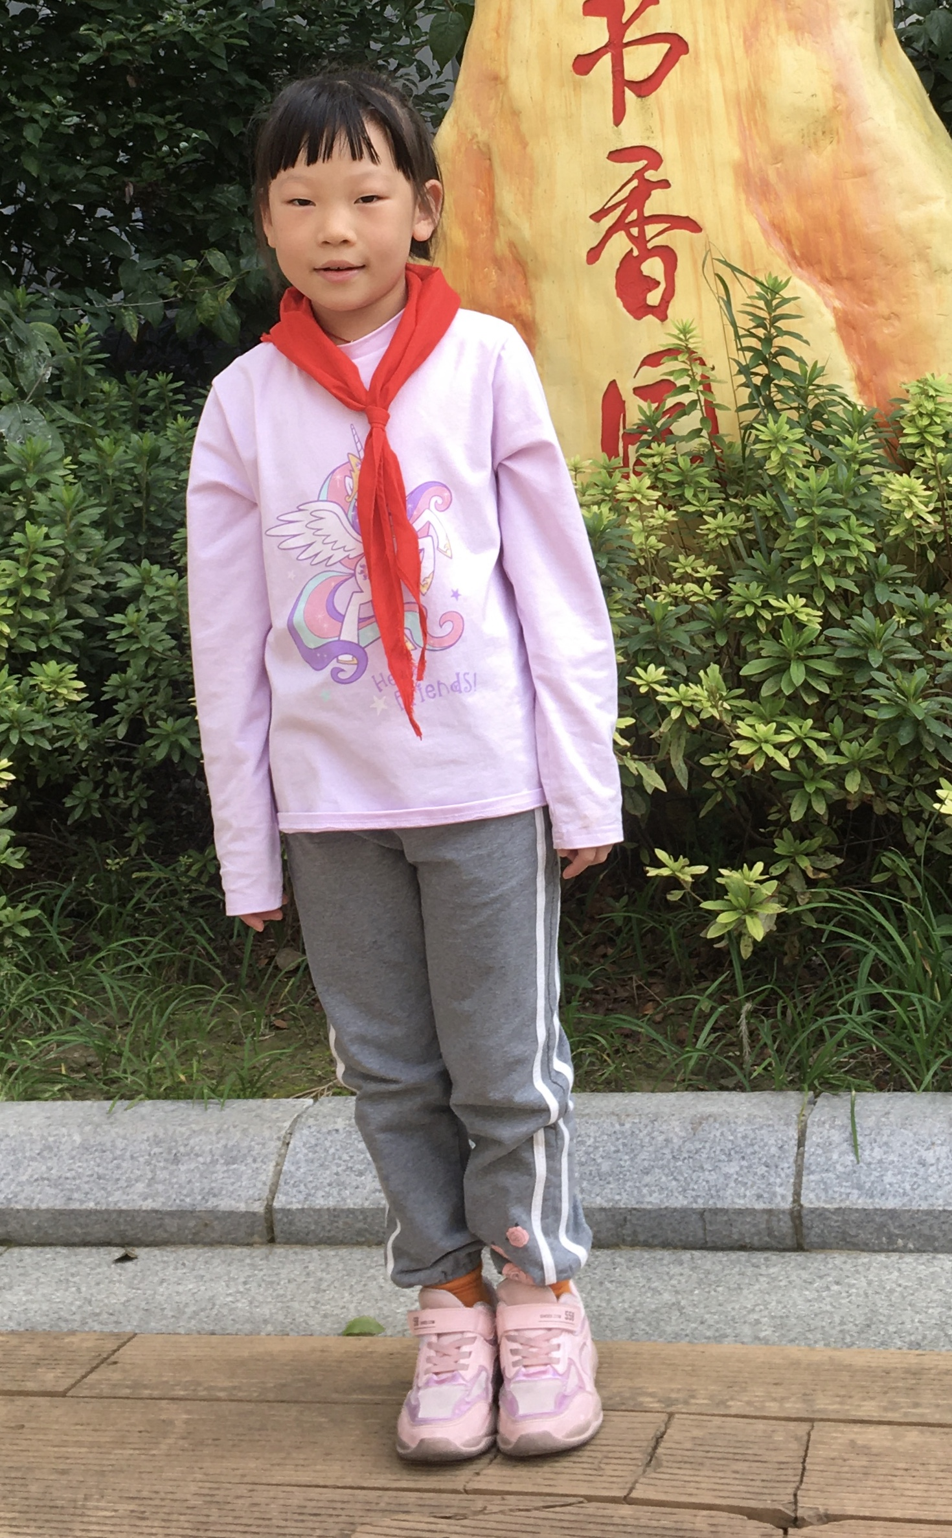

徐艺阳 班长 学习认真，成绩优异，热爱班集体。

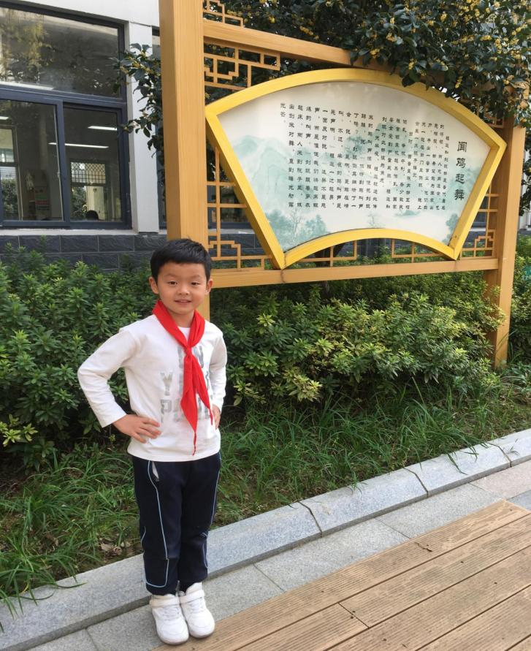

陈骏逸 副班长 学习成绩优异，热心于班级事务。

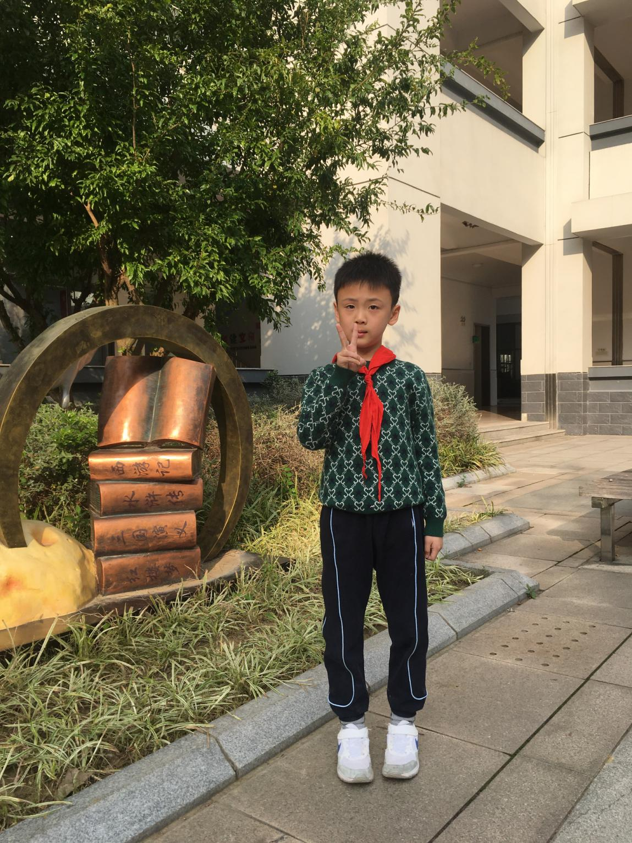

高逸博 宣传委员 成绩优异，为班级争光！

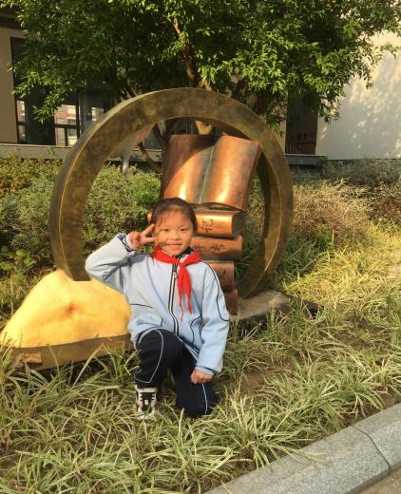

王子萱 文体委员 热心帮助同学！

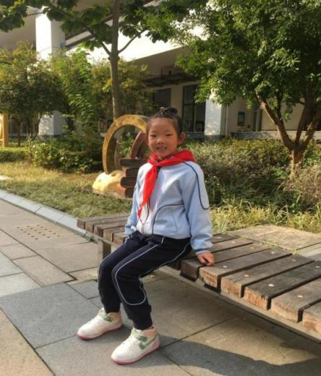

丁睿宸 学习委员 学习勤奋，学习的榜样！

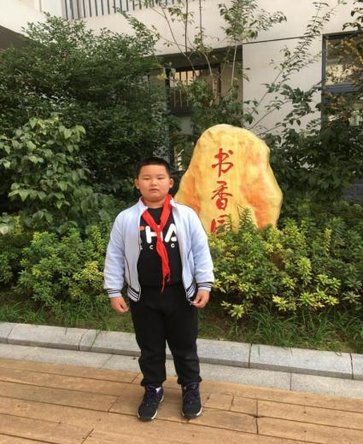

项阳 劳动委员 集体荣誉感较强！